附件1「自學計畫」報名表
計畫名稱
計畫類別 | □教育類專案計畫  □閱讀工作坊  □王雲五研究  □自由選題(僅限文史哲相關)  □參加國內外研討會或競賽
執行時間 | □半年 □一年
簡述  計畫內容 | 說明學習動機、學習內容、時間規畫、學習經費、預期成果。（至少200字）
學 校
召集人
姓名 | 系所 | 年級 | 學號 | 聯絡電話 | E-mail
成 員
姓名 | 系所 | 年級 | 學號 | 聯絡電話 | E-mail
附件2 自學計畫書
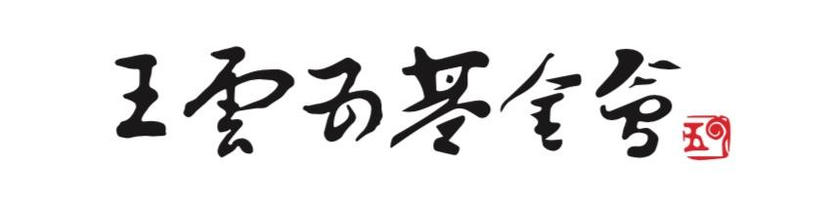

（計畫名稱）

（可插入圖片）

計畫執行期間：___年___月___日~___年___月___日
計畫名稱：

自學計畫書內容： (請勿刪除以下項目)
- 計畫名稱：

- 學習動機：（200字以上）

- 學習內容：（200字以上）

- 時間規畫

- 學習方式：（至少300字）

- 預期成果：（完整說明）
- 預期得到何種學習成果？
- 如何評估計畫成果？（可使用質化、量化指標評估）

- 經費預估

- 其他附件
可增加突顯提案內容之資訊及相關附件

- 請將填寫完之報名表件於申請期限內至報名網址： service@yunwu.org.tw
(檔案名稱:自學計畫----主題名稱)。

附件3『自學活動』成果報告書
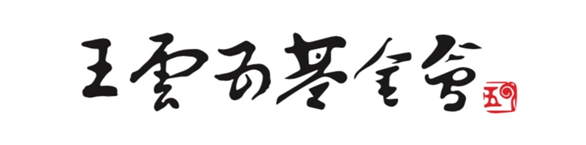

自學活動成果報告

（可插入圖片）

計畫執行期程：___年___月___日~___年___月___日

計畫名稱：

自學計畫活動成果報告
填表日期： 年 月 日

（包括申請資料、實際成效、經費使用、活動過程文字與相片記錄以及3分鐘以上影片）

